ПРОТОКОЛ
заседания Муниципального методического объединения учителей ОБЗР р.п. Кольцово
от 9 октября 2026 года
Тема: «Анализ работы ММО преподавателей-организаторов ОБЗР наукограда Кольцово за 2025/2026 учебный год. Приоритетные задачи на 2026/2027 учебный год». Мастер – класс лучших практик методической работы в муниципальных системах образования, направленной на устранение профессиональных дефицитов учителей и преподавателей-организаторов ОБЗР. По материалам методической сессии.
Присутствовали
1.Буков А.А.
2.Шимко О.В.
Ход заседания:
Руководитель ММО Буков А.А. познакомил педагогов с результатами самообследования результативности работы ММО преподавателей-организаторов ОБЗР р.п. Кольцово за 2025-26 учебный год. Отметил основные достижения в работе ММО преподавателей-организаторов ОБЗР, трудности в организации методической работы в муниципалитете, познакомил с намеченными перспективами и задачами дальнейшей работы МО.
Обсудили вопросы региональной методической сессии в рамках XXVI съезда работников образования.
Руководитель ММО Буков А.А. показал мастер-класс «Методическое сопровождение учителей ОБЗР: алгоритм перевода результатов ФРП в проверяемые учебные действия и проектирование урока на их основе или как перевести результаты ФРП в проверяемые учебные действия и собрать вокруг них урок ОБЗР: алгоритм, который можно передать учителям». Учителя активно обсуждали эффективные приёмы преодоления профессиональных дефицитов, делились собственным опытом.
Обсудили план работы ММО учителей ОБЗР на 2026-27 учебный год. В ходе обсуждения было решено разработать и показать несколько мастер-классов на тему «Эффективные практики, направленные на устранение профессиональных дефицитов педагогов по формированию математической и естественнонаучной грамотности школьников на уроках ОБЗР».
Решение:
- Продолжить работу преподавателей-организаторов ОБЗР по направлению ФГ .
- Познакомиться с методическими материалами предлагаемыми методистами НИПК и ПРО.
- Продолжить тесное сотрудничество школ муниципалитета с целью повышения профессиональных компетенций преподавателей-организаторов ОБЗР.
- Подготовить выступления на заседания по плану.

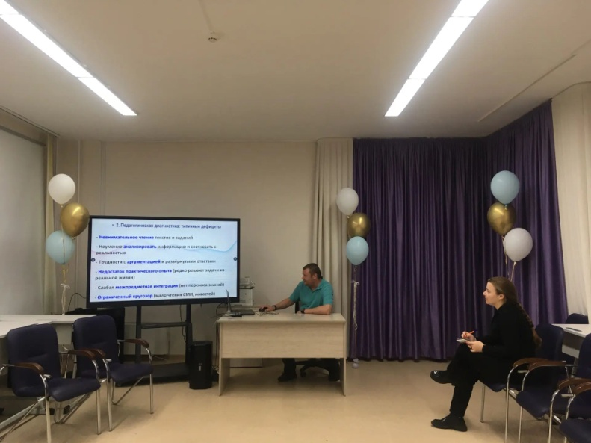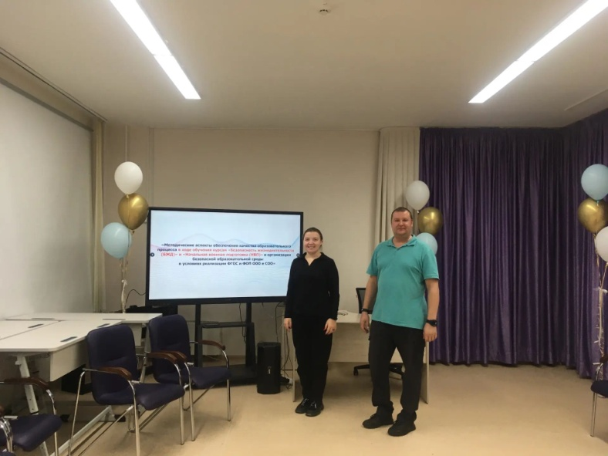
Руководитель ММО Буков А.А.

